დამხმარე სახელმძღვანელო „ყოფაქცევის კულტურა“ შეკვეთის ფორმა
შემკვეთის
სახელი, გვარი
სკოლა / მისამართი
კლასი

ტელეფონი

შემკვეთის მისამართი
ელ.ფოსტა
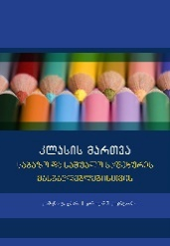
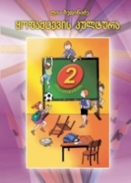
მსურს შევუკვეთო დამხმარე სახელმძღვანელო „ყოფაქცევის კულტურა“. შეკვეთის შემთხვევაში მასწავლებელს გადაეცემა 1 წიგნი უფასოდ.

წიგნი | კლასი | რაოდენობა | ფასი | ჯამი | შენიშვნა
ყოფაქცევის კულტურა  ავტ ლ. ბედინაძე |  |  | 8 ლარი
კლასის მართვა  ავტ. ე. ემერი,  კ. ევერტსონი | საბაზო და საშუალო საფეხურის მასწავლებლებისთვის |  | 15 ლარი
შეკვეთის თარიღი: |  | ხელმოწერა: |  | ჯამური თანხა
მსურს ჩავერთო ასოციაცია მცოდნელის მიერ გამოცხადებულ პროექტში: „ასწავლე ყოფაქცევის კულტურა“ (ავტორი ლია ბედინაძე,) რომელიც განკუთვნილია დაწყებითი საფეხურის მოსწავლეთათვის. პროექტი მიზანმიმართულია მორალურ-ზნეობრივი, ეთიკურ-ესთეტიკური უნარ-ჩვევებისა და ზოგასაკაცობრიო ღირებულებების დასანერგად მოზარდებში.

წიგნის თანხა შეგიძლიათ გადაიხადოთ ასოციაცია მცოდნელში ან ჩარიცხოთ ბანკში.

ასოციაცია "მცოდნელის" საბანკო რეკვიზიტები: ააიპ ასოციაცია მცოდნელი ს/კ 204 53 86 51

ს.ს "თი ბი სი" ბანკი, ბ/კ TBCBGE22, ანგარიშის ნომერი: GE30TB39 27 83 60 80 100
შეკვეთილი წიგნების გატანა შეგიძლიათ ჩვენი ოფისიდან.

